**Добрые правила для добрых детей**

1. Никогда не обижай слабых!
2. Никогда не проходи мимо знакомых взрослых – поздоровайся!
3. Никогда не злись! А если и разозлишься - держи зло в себе. Ведь ты очень добрый и хороший. Тебя все любят. Но одна маленькая капелька злости может всё изменить в твоей жизни в худшую сторону.

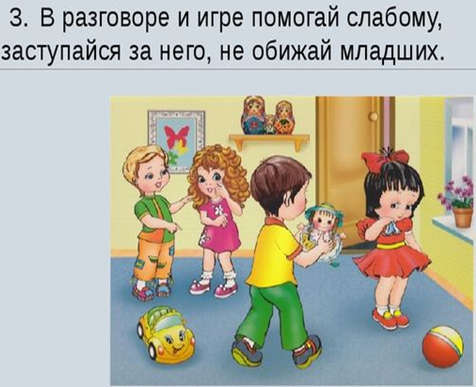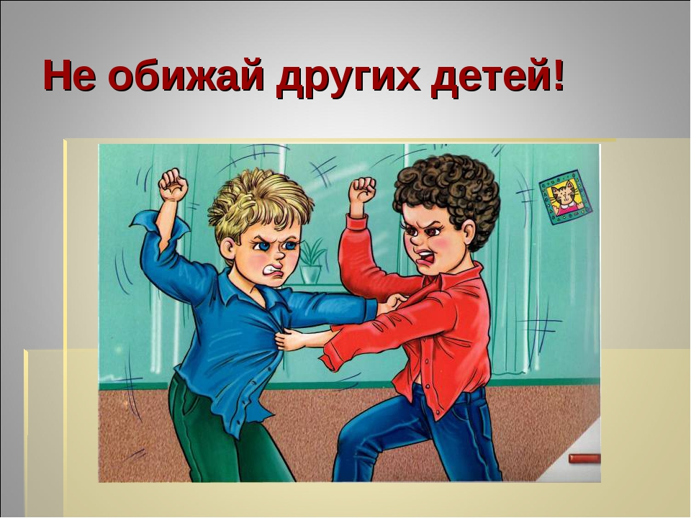

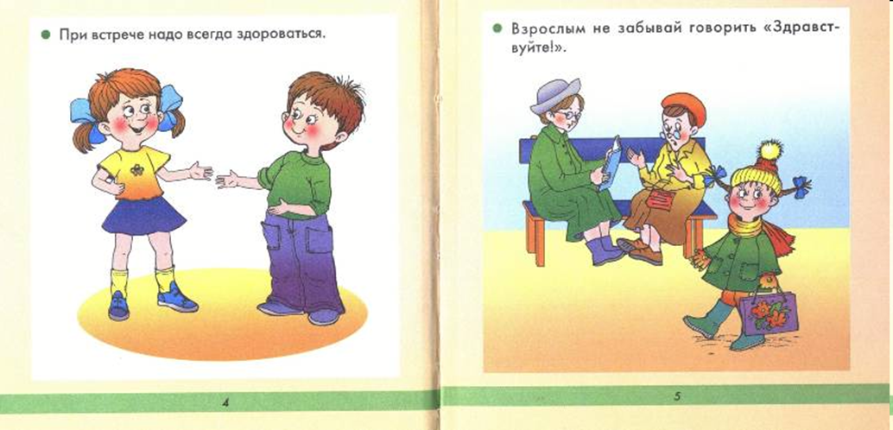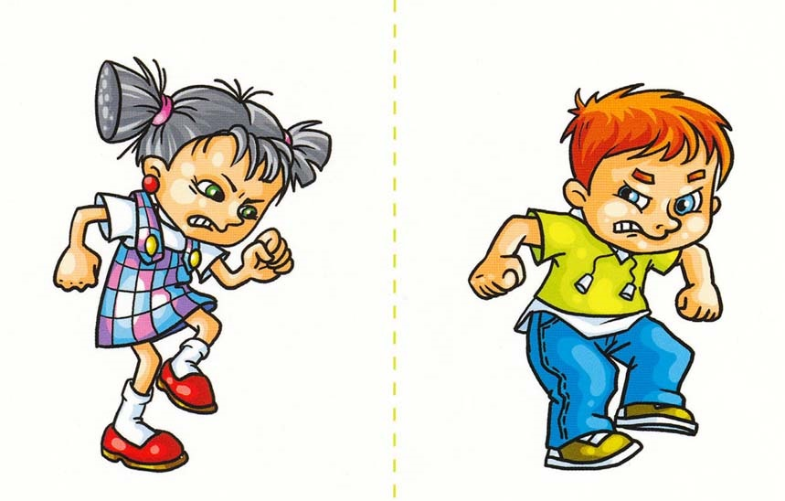

1. **Никогда не обижай слабых!**
2. **Никогда не проходи мимо знакомых взрослых – поздоровайся!**
3. **Никогда не злись!**

**А если и разозлишься - держи зло в себе. Ведь ты очень добрый и хороший. Тебя все любят. Но одна маленькая капелька злости может всё изменить в твоей жизни в худшую сторону**